# Mini HTTP Server

### Responses папка

"Responses" папката ще съдържа класове и интерфейсе, които съдържат и манипулират информация за "**HTTP Responses**".

#### IHttpResponse

Създайте интерфейс, който се казва "IHttpResponse" и ще се съдържа следните пропъртита и методи:

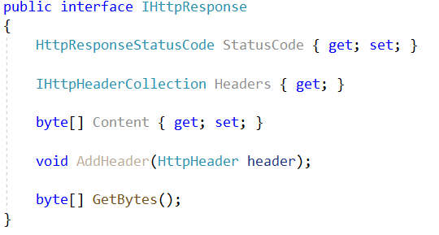

#### HttpResponse

Създайте клас, който се казва "HttpResponse" и имплементира "IHttpResponse" интерфейса.

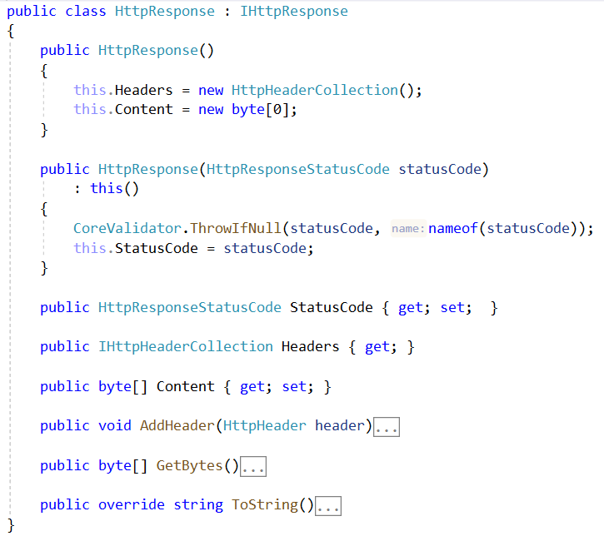

Както виждате " HttpResponse " съдържа "StatusCode", "Headers", "Content" и т.н. Това са единствените неща, от които ние се нуждаем за сега. "HttpResponse" се инициализира с обект с Null ли по подразбиране стойности.

Сървърът получва "**Requests**" в текстов формат и трябва върне "**Responses**" в същият формат.

Репрезентацията на низа от "**HTTP Responses**" са в следният формат:

{protocol} {statusCode} {status}  
{header1key}: {header1value}  
{header2key}: {header2value}  
...  
<CRLF>  
{content}

**ЗАБЕЛЕЖКА**: Както вече знаете, съдържанието (**Response** **body**) не е задължително.

Сега, докато изграждаме нашият "HttpResponse" обект, може да присвоим стойност за нашият "StatusCode" или може да го оставим за напред. Най-често ще присвояваме стойностите чрез консктурктора.

##### AddHeader() метод

We can add Headers to it, gradually with the processing of the Request, using the AddHeader() method.

Можем добавяме "Headers", като използваме "AddHeader()" метода.

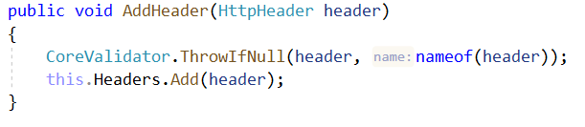

Другите пропъртита, "StatusCode" и "Content" могат да бъдат присвоени стойности от "външният свят", като използват публичните им сетъри.

Сега нека да видим "ToString()" и "GetBytes()" какво правят.

##### ToString() метод

"ToString()" метода формира "Response" реда – този ред съдържа протокола, статус кода, статус и "**Response Headers**", като завършва с празен ред. Тези пропъртита са съединени в един низ и върнати в края.

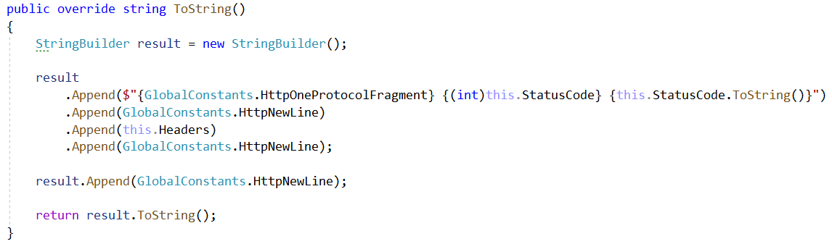

И точно сега се нуждаем от "GetBytes()" метода.

##### GetBytes() метод

And with that we are finished with the **HTTP work** for now. We can proceed to the main functionality of the Server.

"GetBytes()" метода конвертира резултата от "ToString()" метода до "byte[]" масив, и долепя към него "Content bytes", затова формираме целият "**Response**" до байт формат. Точна това, което трябва да изпратим до сървъра.

И вече приключихме с работата по нашият HTTP сървър за сега.

## Министерство на образованието и науката (МОН)

* Настоящият курс (презентации, примери, задачи, упражнения и др.) е разработен за нуждите на Национална програма "**Обучение за ИТ кариера**" на МОН за подготовка по професия "Приложен програмист".



* Курсът е базиран на учебно съдържание и методика, предоставени от **фондация "Софтуерен университет"** и се разпространява под **свободен** **лиценз CC-BY-NC-SA** (Creative Commons Attribution-Non-Commercial-Share-Alike 4.0 International).

